**830 « Notre laïcité tient dans une ligne de crête précieuse : l’expression religieuse doit être possible, mais la norme religieuse ne doit pas s’imposer »**



L’historienne Rita Hermon-Belot livre, dans un entretien au « Monde », un plaidoyer pour une laïcité ouverte et pluraliste, et retrace les origines d’un paradoxe : « La France est en tête des classements mondiaux en matière de diversité religieuse, tout en étant souvent accusée de pratiquer une laïcité qui serait oppressive. » Propos recueillis par Youness Bousenna. Publié le 13 avril 2025 à 09h00.

Rita Hermon-Belot, spécialiste de l’histoire de la pluralité religieuse en France, a d’ordinaire le regard posé sur le passé. Mais, avec *Laïcité française et pluralité. Au cœur des enjeux* (CNRS Editions, 504 pages, 26 euros), la directrice d’études émérite à l’Ecole des hautes études en sciences sociales, notamment autrice d’*Aux sources de l’idée laïque. Révolution et pluralité religieuse* (Odile Jacob, 2015), fait une incursion dans le contemporain en proposant un panorama de la question laïque, contribuant à éclairer ce débat complexe et inflammable.

**Comment jugez-vous la santé de la laïcité en France ?**

Je suis frappée par un paradoxe : la France est simultanément en tête des classements mondiaux en matière de diversité religieuse – en 2014, l’index du Pew Research Center la classait 25e sur 232 pays –, tout en étant souvent accusée de pratiquer une laïcité qui serait oppressive. J’observe, dans mes voyages, notamment aux Etats-Unis, que mes interlocuteurs ont une vision de la laïcité à la française très restrictive en matière d’expression des appartenances religieuses.

Or, je crois que c’est d’abord lié à la complexité d’une notion dont la définition n’est pas figée, mais doit s’adapter à chaque contexte. Je suis aussi préoccupée de voir la laïcité devenir un élément de division politique, des camps rivaux tentant de s’en approprier la définition.

**Deux visions irréconciliables de la laïcité semblent justement s’affronter, entre une définition libérale et une autre assumant de neutraliser les signes religieux. Laquelle est la plus authentique ?**

Je m’efforce de rester sur une ligne d’équilibre. Le premier article de la loi de 1905 charge la République d’assurer la liberté de conscience et aussi la liberté d’exercice des cultes, mais ceci dans le respect de l’ordre public. Un long passage de la loi porte d’ailleurs sur la police des cultes. Mais la délimitation de cet ordre public ne cesse d’être débattue, et je pense que la laïcité tient dans la recherche de cet équilibre.

**Concrètement, comment trancher les questions épineuses à propos du port du voile dans l’enseignement ou dans le sport ? Ces pratiques constituent-elles des entorses à la laïcité ?**

La question ne se pose pas dans les mêmes termes en fonction du sujet. Alors qu’il existe un cadre législatif clair concernant l’école publique laïque – la loi de 2004 y proscrit « le port de signes ou tenues par lesquels les élèves manifestent ostensiblement une appartenance religieuse » –, cette interdiction ne s’étend pas à l’enseignement supérieur.

Et même pour l’école, la richesse de notre modèle de laïcité est justement de laisser un choix : les écoles privées sous contrat, disposant donc d’un financement public, ne sont pas concernées, mais elles n’ont pas le droit de refuser un élève sur la base de son appartenance religieuse. Dans mon quartier, par exemple, une école catholique accueille des élèves portant le voile. Cette possibilité existe donc, même s’il faudrait certainement un plus grand nombre d’écoles sous contrat musulmanes.

En revanche, le port d’un couvre-chef ne me semble pas problématique dans le sport à partir du moment où cela résulte d’un choix libre – ce qui n’est pas le cas si le voile est une condition pour intégrer une équipe. La remarquable capacité d’intégration de notre régime laïque tient ainsi dans une ligne de crête précieuse : l’expression religieuse doit être possible, mais la norme religieuse ne doit pas s’imposer.

**En la matière, vous appelez à un « réexamen » de la loi de 2010 sur l’interdiction de la dissimulation du visage dans l’espace public qui visait essentiellement le port de la burqa…**

En effet, cette loi polémique a fait plus de mal que de bien. Une impression de stigmatisation a été ressentie par beaucoup de fidèles musulmans et je crois que cette loi, qui répondait d’abord à un agenda politique, n’était pas nécessaire, étant donné la marginalité du phénomène, alors même qu’elle a pu produire des effets inverses en encourageant le voilement, selon les travaux de la sociologue Agnès De Féo, et qu’elle est de surcroît difficile à appliquer – les forces de l’ordre se disent elles-mêmes impuissantes, et parfois réticentes, à la mettre en œuvre.

**S’il veut d’abord documenter aussi précisément que possible la question laïque, votre ouvrage se présente aussi comme un plaidoyer pour la pluralité. Quel contenu donnez-vous à cette notion ?**

Cette notion est double, car je distingue pluralisme et pluralité. La pluralité est un constat : la religion en France n’a pas de profil uniforme, mais une diversité irréductible. En 2015, on dénombrait 45 000 lieux de culte catholiques, 4 000 protestants – dont 2 600 évangéliques –, 2 450 musulmans, 420 juifs, 380 bouddhistes, 150 orthodoxes, 110 mormons et 1 040 pour les Témoins de Jéhovah.

Et il faut aussi souligner la pluralité interne à chaque religion, quand le discours commun tend à évoquer « l’islam » ou « la communauté juive », opérant des simplifications, voire des amalgames aux effets problématiques. Il y a ensuite la pluralité comme projet, que je nomme pluralisme. Celui-ci se caractérise par une attitude d’ouverture à la diversité et doit être une ressource pour tous, y compris les non-croyants.

**Comment ce projet pluraliste se traduit-il en acte ?**

Au-delà des sujets les plus médiatisés, la mise en œuvre de la laïcité intervient de façon très concrète dans la vie des citoyens. Je pense par exemple aux carrés confessionnels dans les cimetières municipaux. Si elle n’était pas prévue par la loi, la pratique du regroupement des sépultures en fonction de critères religieux, mais sans séparation des espaces, a été encouragée par les pouvoirs publics au travers de circulaires. Il reste encore à l’étendre à tous les groupes confessionnels souhaitant en disposer.

De même pour la question des lieux de culte, dont la construction peut recevoir un soutien public très substantiel – notamment par l’intermédiaire des baux emphytéotiques. Validée par la jurisprudence, cette mise en œuvre du principe de laïcité me semble louable, car elle maintient la règle tout en permettant un rattrapage nécessaire, dans l’esprit égalitaire du projet pluraliste.

Mais ici aussi des disparités persistent. Devant une commission sénatoriale en 2015, un responsable musulman soulignait qu’après une longue période de difficultés au sujet du financement des lieux de culte la situation s’était nettement améliorée, permettant de grand progrès dans la couverture des besoins, alors qu’un homologue bouddhiste regrettait dans le même temps une incapacité à se faire entendre des décideurs sur ce sujet. La pluralité doit être mieux prise en compte à tous les échelons de la décision publique, car il est capital pour notre contrat social d’offrir une égalité de traitement aux fidèles des différents cultes.

***« Laïcité française et pluralité » : un panorama complet mais sans perspective de la laïcité***

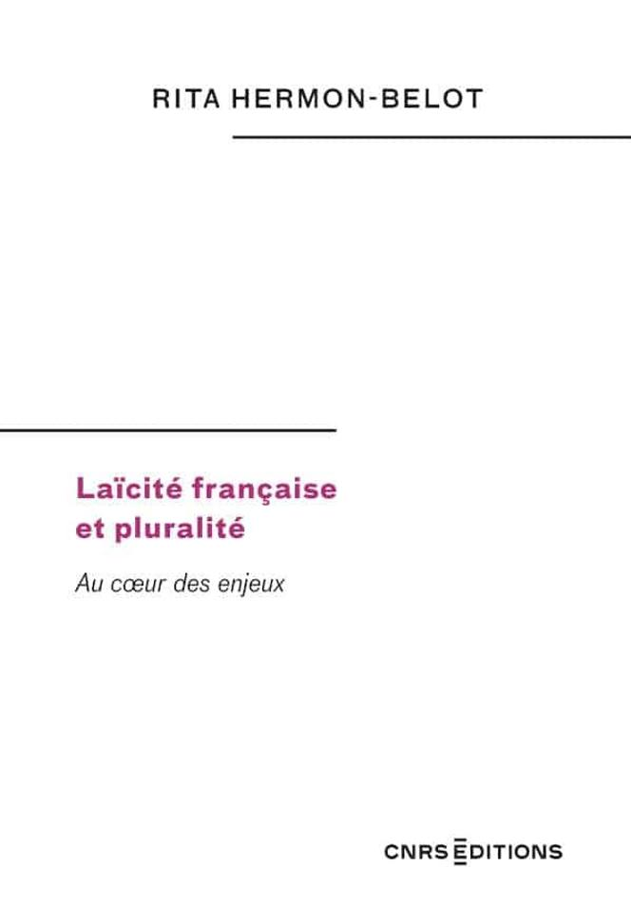

*L’historienne Rita Hermon-Belot ambitionne de dresser, dans Laïcité française et pluralité. Au cœur des enjeux (CNRS Editions, 504 pages, 26 euros), un panorama complet et dépassionné de la laïcité et, par la même occasion, un portrait religieux de la France contemporaine. L’ensemble constitue une ressource précieuse à quiconque entend structurer sa vision du sujet, en dressant l’inventaire des problèmes que posent les expressions religieuses et convictionnelles contemporaines, de l’ouverture des lieux de culte aux vêtements religieux, ainsi que de la diversité des réponses qu’ont pu y apporter les divers acteurs de ces dossiers complexes.*

*Le « projet pluraliste » défendu en filigrane par cette directrice d’études émérite à l’Ecole des hautes études en sciences sociales esquisse les traits d’une laïcité ouverte, loin de l’arme identitaire que certains aimeraient en faire. Mais l’obstination à vouloir tenir une ligne d’équilibre et neutre finit par donner l’impression d’un évitement des enjeux brûlants de ce principe qui fait l’architecture du modèle de société français – occultant par exemple l’intrication du sujet avec la question coloniale.*

*Laïcité française et pluralité. Au cœur des enjeux de Rita Hermon-Belot, CNRS Editions, 504 pages, 26 euros.*